MEZA BRAVO ELVIS
••.iú,C. J.,.,í'l1liiii1/liiiiiªil'i Wttifiitili@ill.M, ..fü¡,¡/¡,.\f,.tB.t.·-. CUZCANQ
EDITORIAL CUZCANO 4ittttt+l·íi&f'iHI

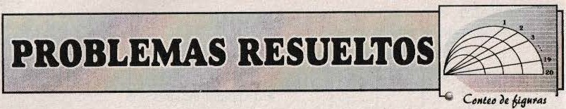!PROBLEMAIJ
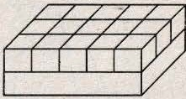
l lallar el número total de paralelepípedos que no son cubos :

IPROBLEMAD
Hallar el número total de segmentos :

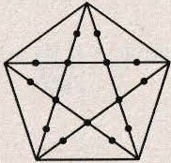
A) 75 B) 80 C)85 D) 90 E)20

A) 66 8)45 C) 92 D)67 E) 77
!PROBLEMA O
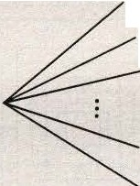Halle la cantidad de ángulos agudos que se cuentan en total en l figura :
1

2

3

IPROBLEMAD
¿cuántos triángulos hay en la siguiente figura?
24

25

/\)325 8)250 C)300 D)360
!PROBLEMA O
Calcular el número total de cuadriláteros en el siguiente gráfico :
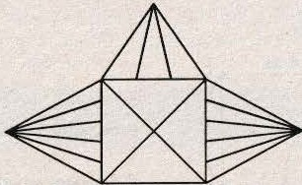
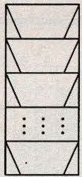
n(n + 7)

E)400

A) 2 1

A) 40 B)49 C)45 D) 44 E)36

tPROBLEMAD
¿cuá ntos cuadriláteros hay.en la siguiente figura?

A) 40 B) 41 C)45 D) 46 E)43
n(n + 1)
B) 2 2
- 3n 3
n( n+ 3)
- 2

- n(n+7) n
3
!PROBLEMA O
En la figura, el número de sectores circulares es :

El IIII

